《认知觉醒》周岭

“人与人的根本差距是认认知能力上的差距，因为认知影响选择，而选择改变命运，所以成长的本质是让大脑的认知变得更清晰。”

大脑的“三重属性 ”

本能脑

理智脑

情绪脑

（行为属于条件反射 （拥有快乐 恐惧 怜悯） （语言 科技 艺术

没有主观能动性） 进行逻辑思考 人类独有）

本能脑和情绪脑一共占有大脑近八成的神经元细胞。很多时候我们拿理智去控制本能的情绪，实际上是做不到的。我们的本能和情绪可能还会去控制我们的理智。

趋利避害

人

的

天

性

急于求成

人类的科技和文明的进步太快了，我们的大脑还根本没有做好要改变的准备。我们生活在现代社会，但是我们的大脑，可能和过去的原始人没有太大什么区别。生活在现代社会的“原始人”。我们的天性与现代社会的发展，没有办法良好的匹配，于是就产生了各种焦虑和迷茫。

定位焦虑

完成焦虑

难度焦虑

环境焦虑

选择焦虑

五种焦虑

焦虑的根源：1.想同时做很多事情 2.想立刻看到效果

保持耐心，耐心是毅力带来的结果，而是长远目光带来的结果。学习是具有平台期的，知识水平它并不是线性增长。在平台期坚持下去。

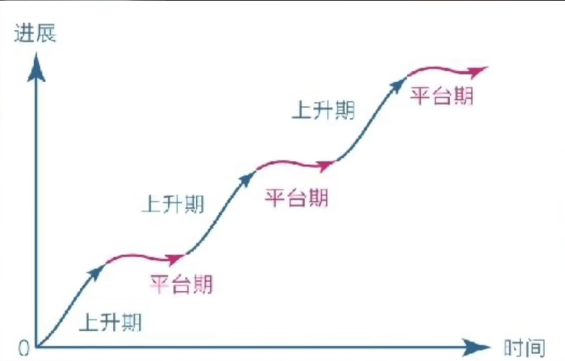

学会承认与接纳。我们很难宽容自己没有耐心这个事实。哪一天要是没有动力了，或者哪一天好像起晚了 ，哪一天没有坚持下去。我们可以继续，不必要全盘否定自己。

学会延迟满足。我们要用理智告诉本能和情绪，我们可以做这件事，但是可不可以等会一会再做。可以先学习然后满足它们的需要，或者先满足后学习。延迟满足就是一点一点的脱离舒适圈。今天看30分钟，明天看40分钟...我们一点一点的走出自己的舒适区，在每一次达成目标后，我们都给予本能 和情绪的奖励。这样我们就能逐渐培养我们的耐心了。

赋予意义。赋予某件事更多的意义。但我们做事的动机来自于外部的时候，我们就没有内驱力。因为我们找不到发自内心的意义。只知道是大家都在做，所以我自己也去做。这也是让我们的理性站在了天性的对立面，是没有办法长期坚持下去的。有没有一本改变自己人生的书，就是因为看了这本书才知道，学习和阅读的是非常重要的一件事。只要真正找到做这件事情的意义，真正的认可这件事，才能长期的坚持下去。

我们陷入了认知模糊， 虽然我们有意识的在行动，但我们行动的方法策略有问题，我们是按照自己的本能和情绪在做事情。什么容易我们就选择去做这件事情，而对我们要真正解决的问题，可能就是视而不见的。优秀的人都是倾向于做高耗能的事情，而高耗能的事，我们在本能上是比较抵触的，我们要认认真真的去学习知识，我们要真的开动脑筋解决问题，这是我们天性所不愿意去做的事情。

王兴：“多数人为了逃避真正的思考，愿意做任何事情。”所以我们每天在做出决策的时候，或者是我们在学习工作的时候。我们最好审视一下，我们自己现在的行为，真真正正是想解决问题，还是我们在逃避做那些具有挑战性的事，能够让我们成长的事情。第一、我们面对潜意识要学会消除认知模糊。

第二、我们要学会消除情绪模糊。我们在生活当中可能会遇到各种不顺心的事，或者是受到各种各样的挫折和打击，让我们感到愤怒和悲伤。 如果我们长时间都没有从一段负面情绪当中走出来，那很有可能对我们的健康造成损害。我们一定要学会去消除情绪模糊，不要情绪成为我们生活中的背景音。我们要学会直面它，去观察它。冥想是极其科学的方法。

第三、选择模糊。 选择太多我们的潜意识就会造成迷糊，什么也不想做，什么也做不了。 目标清晰，对于我们进行改变是非常重要的一件事。 不要给予自己太多的选择，我们往往才可以行动起来。人难免想要做非常非常多的事情，非常想要很快的达到这个效果。做出一些反天性的行为，减少我们的目标。

顶级的成长是凭感觉。用感性选择，理性思考。要找自己内心所真实需要的东西，不要沉迷于社会的评价。学会捕捉潜意识里面发出的感知。

外观世界，借力前行。学习金字塔理论。

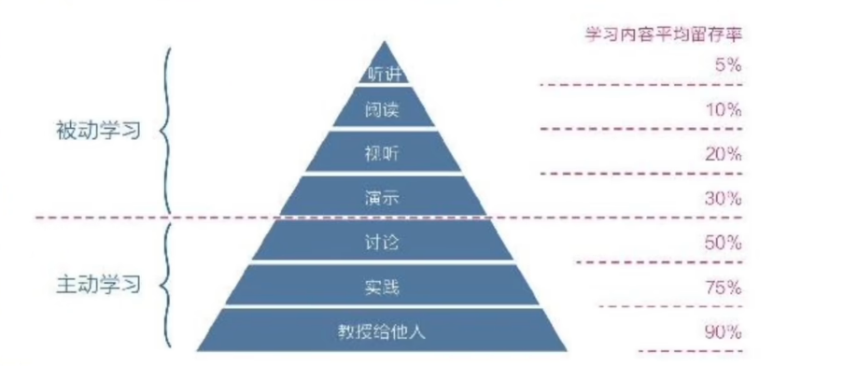

我们在学生时代，绝大部分的学习方法都是听讲，不是说听讲不重要，如果我们把听讲当成了我们自己唯一的知识输入方式的话，那就会非常的低效。我们学习知识的目的是更好的运用知识，要运用知识我们就必须熟练地掌握，并且能在需要的时候及时调取出来。“读了那么多书，仍然过不好我们这一生。”

浅层学习满足输入，深度学习注重输出。费曼学习法，通过向他人输出，倒逼自己输入。让自己掌握更多的知识，加深对于知识的理解。

学会关联。任何无法与我们自身关联的知识都是抽象的。既让人难以理解，又让我们没有办法形成长期的记忆。要有意识的将自己的思考和我们的经历带入其中，这样能加深我们对于知识的理解。

触动式学习，抓住然我们感到触动的知识，然后用自己的方式加以理解，进行输出，信息关联我们才能把信息转化为属于我们的知识。

作者还说在学习的过程中一定不要迷恋打卡。过度迷恋打卡的人的，更在意名次，以及打卡累计起来的成就感。因此就非常容易变成一个固定性思维者，不在意学习的过程，只关注学习的好坏。打卡很容易让人在心态上偷懒。

实践，跳过原理，直接实操。迈过初学者的门槛，就要系统学习。

拥有行动力。已知的已知，未知的未知。有非常多学识渊博的人，他们是非常谦逊的，而且他们发自内心的谦逊。自己世界上有自己太多不了解的东西了，有太多自己需要学习的东西了，有太多的东西亟待解决了。于此相反你会发现很多不学习不阅读的人，他们相当自信，因为他们拥有太多未知的未知，不知道自己有什么事情自己是不知道的。所以我们人是存在着认知局限的，我们很难看到高于我们的认知水平的东西。打破这些悖论的方法，就是不计得失的行动起来。

反模糊、少选择。我们的目标要明确化、具体化很多时候我们产生拖延，我们怠于行动，是因为我们不知道要从何入手。要完成一个目标需要很多步骤，没有清晰的先后顺序，就会陷入一种想要同时做很多事情，但又没有办法快速完成在焦虑当中。没有清晰的分解目标就会让我们避重就轻。